

**Livrable 4**

**Projet Madera**

**RIL 2018-2020**

**R. CHRETIEN**

**A. BROCHARD**

**U. HASSED**

**V. HALLAY**

Table des matières

Projet 4

Introduction 4

Contexte 4

Besoin 5

Objectif du projet 7

Agilité 7

Equipe projet 7

Planning prévisionnel (Gantt) 8

Budget prévisionnel 9

Analyses des risques 10

SWOT 10

Tableau des risques 10

Indicateurs 12

Réunions 13

Communications 13

Gestion du système documentaire 13

Versioning 13

Gestion des fichiers 13

Sécurité 14

Technique 17

Langage 17

Outils 17

Système de gestion de base de données relationnelle 18

Architecture 18

UML 19

Diagramme de cas d’utilisations 19

IHM 20

MCD 20

Scénario de tests 21

Déploiement 21

Maintenance 21

Support/Demande d’évolution 21

Formations 21

Clôture de projet 22

Budget final 22

Planning final 23

Gestion des risques 23

Risque exceptionnel COVID-19 23

Retour d’expérience (REX) 24

Glossaire 24

Annexes 24

Rendu final 30

Procédure de déploiement 30

# Projet

## Introduction

**A FAIRE**

## Contexte

Le Groupe Madera a été créé en 1990, il est spécialisé dans la production de constructions en bois pour les particuliers et pour les collectivités.

Plus récemment, l’entreprise a développé son activité en s’orientant sur les constructions de maisons modulaires et écologiques en bois.

Le groupe table fortement sur le lancement de son nouveau produit pour dynamiser son chiffre d’affaire et pour gagner des parts de marchés sur ses concurrents européens.

Malheureusement, l’absence d’un système performant de réalisation de devis de maisons modulaires ne permet pas d’augmenter le volume des commandes et d’envisager sérieusement la réalisation des objectifs du groupe.

Cette année, la direction du groupe a donc décidé de recruter de nouvelles ressources au sein du service informatique pour moderniser son système d’information avec le lancement de plusieurs projets informatiques. L’entreprise a dès à présent renouvelé son parc informatique et équipé l’équipe commerciale de tablettes.

## Besoin

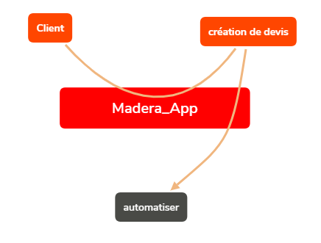

Le groupe Madera est une société spécialisée dans la réalisation en bois, maison terrasse, abri etc … Le but de notre projet est ciblé sur des maisons modulaires en bois de plein pied. Le logiciel actuel ne répond plus aux exigences de l’entreprise. Il y a de nouvelles règles de modélisation que nous définirons plus loin dans ce document.

Le groupe Madera souhaite, avec cette application, promouvoir la nouvelle gamme de maison modulaire en bois, et ce pour permettre la multiplication par trois du nombre de commande.

Ils souhaitent intégrer les fonctionnalités suivantes :

* La modélisation des maisons modulaires à partir de l’application et ainsi générer un plan de maison. Le commercial en présence du client disposera d’un choix d’éléments composant une maison modulaire définie par le bureau d’étude. Et ainsi pouvoir les assembler entre eux afin de créer un plan correspondant à la demande du client.

Dans la création de l’habitation le client choisi la ‘forme’, c’est-à-dire le socle sur lequel vas reposer la maison. Ensuite les murs extérieurs suivront la ‘forme’, le client pourra placer des ouvertures sur ces murs : fenêtre, porte, baies-vitrées etc… A l’intérieur de la maison des murs pourront être placé mais seulement à partir des murs extérieurs existant et des ouvertures pourront aussi être placé. Le commercial pourra laisser le client choisir la composition des éléments de la maison, le toit est une structure à part entière.

* Générer un devis correspondant à la modélisation de l’habitation prenant en compte tous les composants placés. Ce devis permettra de calculer automatiquement le prix total HT et TTC. Il y aura aussi une liste des composants sélectionnés avec leur prix unitaire, ainsi que la quantité sélectionnée pour chaque élément. Une fois que le devis est fini et accepté, une facture est générée avec la valeur d’acceptation du devis et le montant de la facture ne changera plus même si les prix des matériaux nécessaires à la construction augmentent. Le prix indiqué sur la facture est donc fixe.

Chaque client est noté dans l’application comme un « projet », un projet peut avoir plusieurs plans de maisons et donc, plusieurs devis. Une liste de statut qui n’est pas encore défini sera à disposition durant l’avancée du projet mais on peut par exemple avoir : « En cours » ou « Abandonné ». Les différents plans sont modifiables et enregistrés automatiquement à la fin de l’édition. L’application devra être utilisable sans connexion internet ni connexion a un réseau entreprise et enfin, même les plans refusés sont conservés.

Une fois que le client a accepté son devis, il est retransmis pour reprendre la procédure habituelle, envoie du devis et de la première facture ainsi que la commande des différents matériaux pour la maison etc…

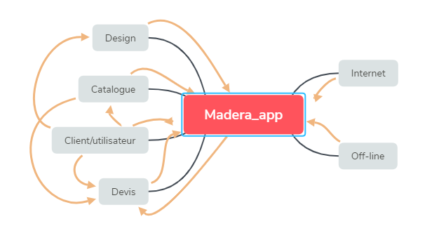

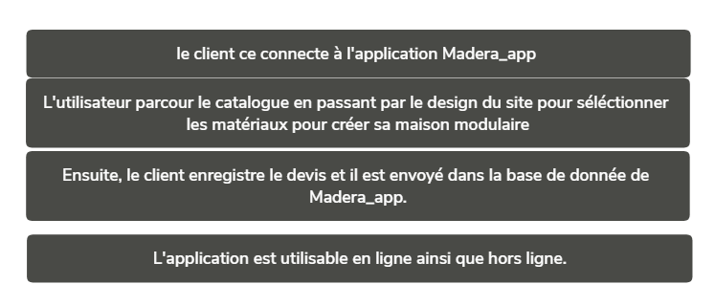

## Objectif du projet

L’entreprise souhaite disposer d’une application interne pour la génération de devis et la gestion des stocks servants à la création d’une maison modulaire.

Pour la création de devis de maisons modulaires, les commerciaux doivent partir d’une maison type et effectuer des modifications manuellement.

L’application peut être décrite dans ses grandes lignes sur trois axes :

* Les commerciaux doivent pouvoir réaliser au contact du client un devis prévisionnel en décrivant sur une tablette les caractéristiques de la maison modulaire souhaitée.
* Le bureau d’étude définira en détail les composants des modules qui peuvent être assemblés pour réaliser un projet de maison modulaire. Ce sont ces modules qui seront utilisés par les pour la réalisation des devis.
* Pour tout devis accepté et parallèlement aux plans d’exécution réalisés par le bureau d’étude, des commandes seront lancées vers les fournisseurs afin d’accélérer les délais.

## Agilité

Nous avons pour but de réaliser ce projet sous forme « Agile » afin de nous préparer à la suite de nos études dans le domaine de la gestion de projet.

La méthode agile est une méthode de gestion et de développement de projets. En effet la culture agile vient assouplir la gestion d’un projet mais d’également optimiser la conduite face au changement ce qui laisse place à la créativité et l’adaptation d’un nouveau besoin.

La composition de l’équipe sera organisée en trois parties distinctes

**Scrum Master :**

Le Scrum Master a pour rôle de faire respecter les choix et suivre l’équipe de développement. C’est un facilitateur dans l’équipe. Il est l’interlocuteur principal et le porte-parole des développeurs. Il va aider à la collaboration entre le Product Owner et l’équipe de développement.

**Product Owner :**

Le Product Owner est le représentant du produit. Il porte le message et les besoins essentiels provenant du métier. Il connaît les fonctionnalités requises et pourra moduler la solution en fonction de la philosophie du client. Il aura pour rôle de prioriser les fonctionnalités ou évolutions les plus importantes pour la réponse aux besoins. C’est donc lui qui est en charge d’orienter vers la direction à prendre et d’amener un maximum de valeur ajoutée.

**Team de développement :**

L’équipe de développement est l’atout technique dans un projet agile. Elle doit être autonome même si le Scrum master à un regard sur les méthodes appliquées. L’équipe de développement doit avoir une vision transverse pour respecter le concept d’agilité. Elle est souvent composée de 3 à 9 membres. Leurs métiers sont développeurs, testeurs ou analystes. L’équipe de développement est en charge de la conception du produit.

## Equipe projet

**Scrum Master :** Allan BROCHARD

**Product Owner :** Romain CHRETIEN

**Team de développement:** Valentin HALLAY, Ulrich HASSED

## Planning prévisionnel (Gantt)

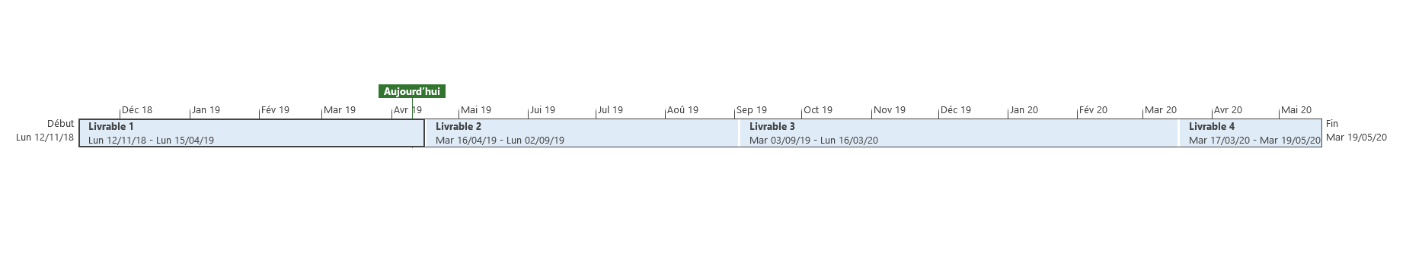

Planning prévisionnel de l’ensemble du projet MADERA, celui-ci aura duré 1 an, 6 mois et 7 jours en tout.

## Budget prévisionnel

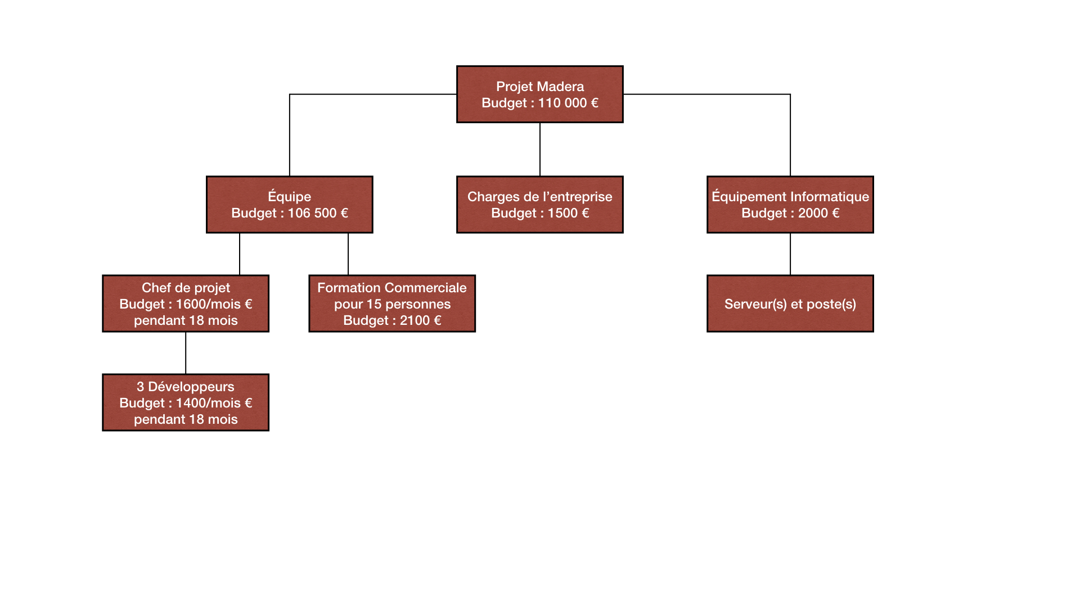

Le budget prévisionnel du projet Madera est de 110 000€.

Celui-ci est découpé en plusieurs parties, la majeure partie est attribué au salaire de l’équipe de développement du la solution, ainsi qu’au temps de formation des commerciaux une fois la solution en place.

Le reste du budget est divisé entre le matériel nécessaire au développement du projet (équipements pour l’équipe projet) et les charges de l’entreprise.

## Analyses des risques

### SWOT

### Tableau des risques

Le tableau des risques a pour but de lister les risques du projet.

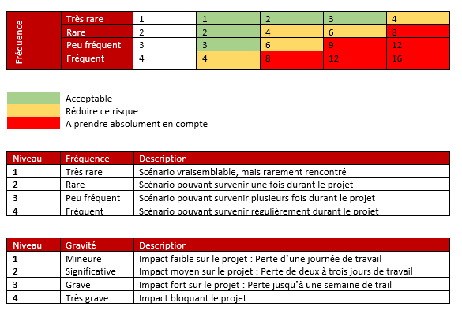Voici la matrice de cotation qui permet de définir en fonction de la gravité et de la fréquence, la criticité d’un risque

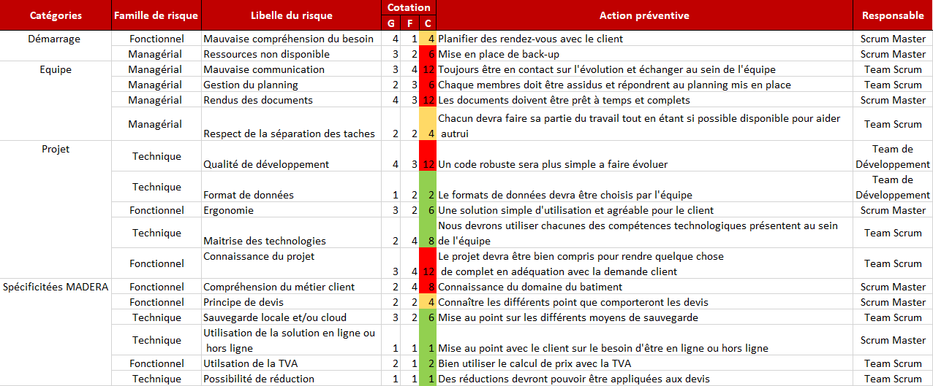

## Indicateurs

|  |  |  |  |  |
| --- | --- | --- | --- | --- |
| **OBJECTIFS** | **INDICATEURS** | **CIBLE** | **RÉSULTATS** | **DATE** |
| Suivre le planning prévisionnel | Indicateur de temps | Client | Nous avons réalisé un sprint de 3 semaine afin de réaliser toutes les étapes jusqu’à la réalisation d’un devis.  Nous avons dû faire face à de multiples problèmes qui ont affectés le planning, grâce à la flexibilité que nous apporte la méthode agile nous avons pu résoudre ces problèmes sans changer la date de livraison. | 08/03/2020 |
| Livrer une application permettant de créer un devis | Indicateur de résultat | Equipe projet | Nous sommes satisfaits à 90% car il nous manque le module de connexion hors il est indispensable à l’utilisation de l’application | 08/03/2020 |
| Livrer une application performante | Indicateur de performance | Client | L’application doit être performante afin de réaliser des devis au plus vite avec le client, nous sommes sur un indicateur de moins de 0.2seconde entre les différentes pages | 08/03/2020 |
| Respecter les plans d’actions liés aux risques définit | Indicateur d’effet collatéral | Equipe projet |  | 08/03/2020 |

VOIR S’IL N’Y EN A PAS D’AUTRES

## Réunions

A FAIRE (Réunion client ? Réunion interne ? les deux ?)

## Communications

La communication interne à l’équipe projet c’est fait majoritairement sur discord. Que ce soit à l’écrit ou a l’oral dans le cadre de réunion à distance.

## Gestion du système documentaire

Ce document permet de définir les conventions de nommage et la gestion des fichiers du projet. Il permet également de décrire le versioning des livrables.

### Versioning

Dans le cadre du projet Madera nous avons décidé d’utiliser GitHub pour la gestion des versions et le stockage. Nous couplons l’utilisation de GitHub avec GitKraken qui permet d’avoir une meilleure vision de l’avancée du projet ainsi que les branches allouées pour chacun. Il permettra d’avoir le partage du code lors de la phase de développement du Livrable 3 et une gestion des modifications et des versions du code.

### Gestion des fichiers

Voici le schéma de la gestion documentaire.

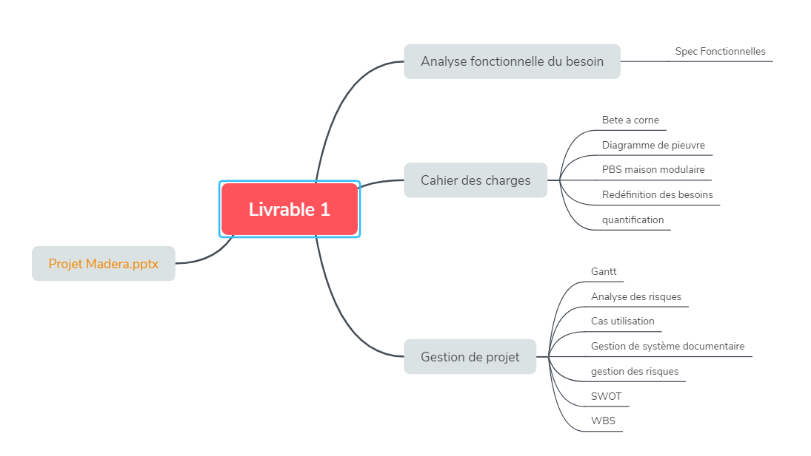

Nous pouvons voir sur le schéma ci-dessus que nous avons organisé les dossiers avec plusieurs livrables, ce qui simplifiera notre vision du projet. Pour détailler le livrable 1 nous avons décidé de créer trois sous dossier : Cahier des charges, un dossier gestion du projet ainsi qu’un dossier analyse fonctionnelle du besoin.

## Sécurité

Bien que l’application puisse être utilisé sans connexion internet, il faut prévoir une politique de sécurisation vis-à-vis de son utilisation que ce soit en synchronisation via internet ou en utilisation hors-ligne ainsi que de son développement afin de garantir la sécurité des données et éviter toute faille de sécurité.

Matériel :

* **L’application sera fournie pour des appareils prévus uniquement à une utilisation professionnelle** afin de garantir une meilleure sécurité.
* **Si un serveur est présent** pour la sauvegarde des données, l’**entreprise cliente doit garantir** :

1. **L’alimentation électrique continue**.
2. **La suppression des données obsolètes** s’il s’agit d’un serveur réutilisé. Le ou les systèmes d’exploitation ainsi que les éventuelles applications peuvent être conservés.
   * De plus, l**es sessions serveurs devrons impérativement être verrouillées** lorsqu’aucun responsable ne s’en servira.

Situation de travail en dehors des locaux :

* + **Si un prestataire de services informatiques externes est employé le cadre associé à sa mission doit clairement être défini.** Il ne doit avoir accès qu’aux systèmes ou informations qui sont liés aux tâches relatives à sa mission et il devra garantir la confidentialité des données manipulées.
  + **L’entreprise cliente devra sensibiliser son personnel aux risques liés :** 
    - **À l’utilisation de machines portables** tel que les ordinateurs portables ou les tablettes. Ces appareils sont souvent déplacés et contiennent possiblement des données importantes.
    - **À l’utilisation d’un accès distant** (VPN, télétravail, etc.). Un site de travail à distance représente une entrée dont le contrôle est plus difficile.

Contrôle d’accès aux systèmes d’information :

* **Mise en place d’une méthode d'authentification uniforme.** Dans la mesure du possible, il est important de ne pas répliquer les comptes informatiques des utilisateurs.
* L**istage des données mises à disposition et association de ces dernières à des profils d'utilisation.** Des droits d’accès seront attribués au profil authentifié permettant ainsi la consultation et/ou la modification des données.
* **Limiter l’accès au(x) compte(s) d'administrateur.** Le mot de passe de l'administrateur doit obligatoirement rester confidentiel.
* **Définir une politique de sélection de mot de passe pour les comptes.** Mettre en place des règles concernant la création des mots de passes (respecter certains critères de frappes ; est-il possible d’avoir un mdp générique pour un type de compte ? ; possibilité de laisser un mdp vide ? Dans quel cas ?).
* **Placer les systèmes informatiques sensibles (serveur, router, commutateur, etc.) dans des locaux à accès restreint.** L'accès physique à ces locaux sera limité au personnel autorisé.

Travail en dehors des locaux :

Configuration machine :

* + **L’entreprise cliente devra mettre en place l’utilisation d’un anti-virus sur chaque appareil disposant de l’application** afin d’être conforme aux standards de sécurité.
  + **Elle devra aussi mettre en place une session sécurisée sur chaque machine** disposant de l’application avec les caractéristiques suivantes :
* **Le nom de compte est nominatif** afin d’identifier l’utilisateurs de la machine y compris pour les comptes administrateurs.
* Le mot de passe devra :
  + Contenir **minimum 8 caractères** comprenant une **Majuscule**, une **minuscule**, 1 **chiffre** et un **caractère spéciale**(,;@…)
  + **Il devra être renouveler tous les 1 à 3 mois et devra être différent des 3 derniers mots de passes.** Le renouvellement du mot de passe est un point clé en matière de sécurité informatique.
  + **Un changement de mot de passe sera demandé à la** **première ouverture de session.** L’utilisateur authentifier pour la première pourra ainsi personnellement son mot de passe.
  + L’entreprise peut, si elle le souhaite, mettre en place un système de connexion sécurisé via **VPN**.

Configuration application :

Tout comme pour le compte de session **le compte de connexion à l’application devra respecter certains critères** :

* **Le compte est nominatif** afin d’identifier l’utilisateurs de l’application y compris pour les comptes administrateurs.
* Le mot de passe devra :
  + Contenir **minimum 8 caractères** comprenant une **Majuscule**, une **minuscule**, 1 **chiffre** et un **caractère** **spéciale**(,;@…).
  + I**l devra être renouveler tous les 1 à 3 mois et devra être différent des 3 derniers mots de passes.**
  + **Un changement de mot de passe sera demandé à la première ouverture de session.**

Sécurisation des données :

Pour une application telle que Madera, l’utilisation de données pouvant être confidentielles pour la plupart impose de devoir sécuriser ces dernières :

* Le contrôle de l’accès aux données en fonction de l’utilisateurs et son rôle (voir partie **Contrôle d’accès aux systèmes d’information**).
* **Établir une liste des données critiques et sécuriser ces dernières.** Il est vital pour l’entreprise d’établir une liste des données les plus sensibles et de les sécuriser via cryptage par exemple.
* **Mettre en place un système de copie des données**. Des incidents peuvent toujours survenir sur n’importe quel appareil dégradant plus ou moins l’intégrité des données. De ce fait, l’entreprise devra prévoir une solution de sauvegardes des données (cloud, déchargement sur une machine, copie locale sur un autre répertoire, etc.).
* **Établir une procédure de sauvegarde**. En plus du type de sauvegarde choisi, l’entreprise devra mettre une place une procédure de sauvegarde régulière.

Développement de l’application :

Côté développement, il faudra favoriser la communication ainsi que la mise en place de procédure de développements au sein de l’équipe. Ceci ayant pour but d’améliorer la qualité du travail fourni et, de ce fait, la sécurisation des données :

* **Validation des données entrées par l’utilisateurs**. Il faut partir du principe qu’on ne fait pas confiance à l’utilisateurs de ce fait, chaque saisit utilisateur devra être contrôlé (ex : présence d’une virgule dans une entrée qui attend un entier).
* **Effectuer des tests à chaque modification significative**. Le but est que l’équipe de développement contrôle régulièrement les fonctionnalités de l’application. Ceci permettant ainsi de détecter certains bugs tôt dans le développement plutôt que d’attendre de finir une plus grosse partie augmentant ainsi les chances de se retrouver avec un nombre considérable de problèmes à régler.
* **Identifications et sécurisation des ajouts tiers**. Il peut arriver que l’on soit amené à utiliser des outils externes à l’entreprises (ex : code tiers, Framework, etc.). Si c’est le cas, il est impératif d’identifier ces différents ajouts et d’effectuer un suivi de ces derniers pour en détecter les éventuelles failles.

Sensibilisation utilisateur :

Enfin, bien que plusieurs mesures de sécurités soient préparées il est important de former le personnelle à une utilisation professionnelle et respectueuse de l’application ainsi que de leur machine :

* **Nettoyage récurrent de leur « vie informatique »**. Les utilisateurs étant amenés à utiliser leur machine en déplacement il est de ce fait plus dure de contrôler ce qui y est fait, c’est pourquoi l’entreprise cliente devra mettre en œuvre de façon récurrente un « nettoyage » des machines.
* **Respecter les règles d’utilisations de l’application**. Les différents utilisateurs devront s’engager à :
  + Utiliser l’application de manière responsable en se limitant aux tâches qui leur sont attribués qu’importe leur rôle.
  + Se connecter exclusivement avec leurs ID personnels sauf cas particulier (ex : compte générique).
  + Respecter les procédures d’utilisations afin de garantir l’intégrité et l’exactitude des données.

**Prendre soin du matériel mis à disposition**. Les utilisateurs s’engagent à conserver du mieux qu’ils peuvent l’intégrité physique de leur machine vis à vis de l’entreprise cliente.

Informations complémentaires :

L’entreprise peut, si elle le souhaite, obtenir plus d’informations et améliorée ses différents processus grâce à la mise en place de normes ISO. Bien que nécessitant beaucoup de ressources pour les mettre en places, on peut néanmoins s’inspirer de diverses normes pour améliorer une partie de ses processus.

Les plus connus de ces normes ISO en matière de mise en place d’une démarche de sécurité des systèmes d’information sont ceux de la famille « ISO 27000 », la plus connu étant la norme ISO/IEC 27001 spécifiant les exigences relatives aux systèmes de management de la sécurité des informations (SMSI). De plus, l’entreprise peut aussi se renseigner sur la famille « ISO 9000 » afin d’établir un système de management de la qualité des produits et/ou services proposés.

Enfin, l’entreprise peut surveiller l’efficacité de ses processus au moyen de données mesurables si possible.

# Technique

## Langage

Nous avions d’un premier temps fait le choix d’un client lourd orienté C#, il répondait parfaitement au besoin de notre client en plus d’être formateur pour l’équipe de développement.

Mais le souci c’est justement porté sur ce point, où nous nous sommes retrouvés dans l’incapacité de nous former assez rapidement pour répondre aux délais et fournir un produit de qualité.

C’est dans ce cadre, que notre gestion agile du projet nous est très utile. Nous avons mis en place une démarche de conduite du changement.



Nous avons fait le choix de développer l’application en Symfony pour un client léger désormais, celui-ci sera plus performant qu’un client lourd, les temps de réponses seront plus courts et le maintien de l’application sera quant à lui plus aisé

De plus la mise à disposition de l’application a tous les collaborateurs, commerciaux sera grandement simplifié.

## Outils

* PHPStorm sera utilisé comme IDE afin de réaliser ce projet, c’est un logiciel très performant dans ce domaine et il possède une communauté très élevée ce qui nous a permis de choisir cet outil
* Visual studio Code a été choisi pour la partie Front-End afin de réaliser notre interface, elle sera développée en HTML/CSS/JS



## Système de gestion de base de données relationnelle



Notre choix de SGBD c’est porté sur MySQL car :

#### Rapide

Le serveur MySQL est très rapide. Des tests de performances sont disponibles sur le site de MySQL

#### Facile à utiliser

MySQL est beaucoup plus simple à utiliser que la plupart des serveurs de bases de données commerciaux.

#### API diverses

On peut effectuer diverses opérations sur une base MySQL en utilisant des interfaces écrites en C, Perl, C++, Java, Python, PHP.

#### Connexion et Sécurité

MySQL dispose d'un système de sécurité permettant de gérer les personnes et les machines pouvant accéder aux différentes bases.

#### Portabilité

MySQL tourne sur divers systèmes tels que Unix, Windows, Linux ou OS/2.

## Architecture

SCHEMA A FAIRE VALENTIN

## UML

### Diagramme de cas d’utilisations

## IHM

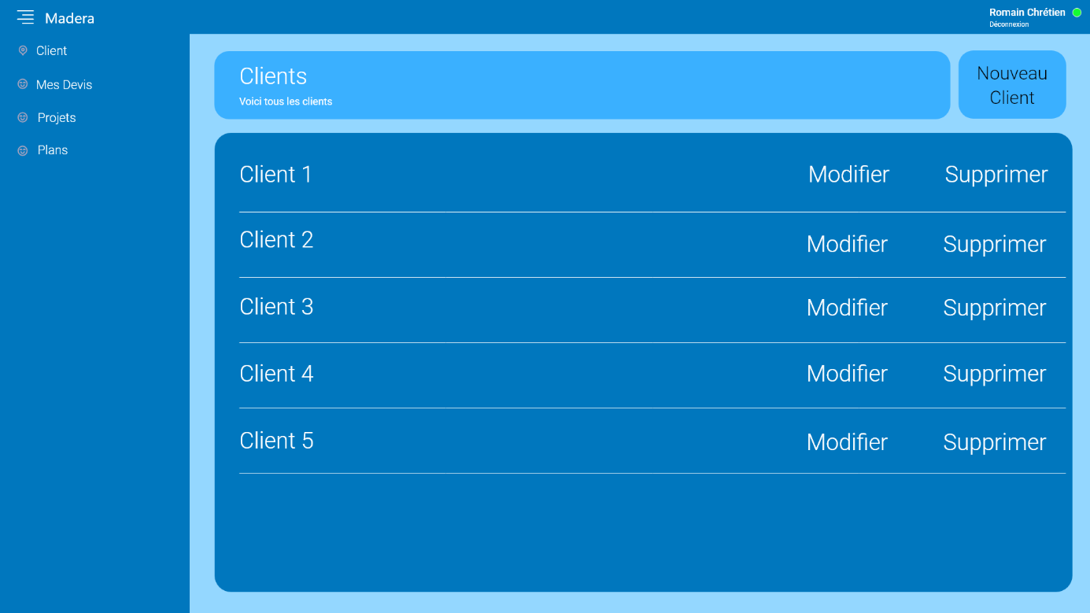Interface page liste des clients.

La suite des MOCKUPS se trouvent en annexes.

## MCD

A FAIRE AVEC LA BASE ACTUELLE NE PAS REPRENDRE LE GRAPHIQUE LOT 1 ou 2

## Scénario de tests

|  |  |  |  |  |  |
| --- | --- | --- | --- | --- | --- |
| Identifiant  UserStory | Rôle  concerné | UserStory description | Tests | Etat | Commentaire |
| US001 | Commercial | **je veux pouvoir créer un devis** | Création d'un devis | OK |  |
| US002 | Commercial | **je veux pouvoir me connecter avec mon compte** | Se connecter pour la première fois | OK |  |
| US005 | Commercial | **je veux pouvoir ajouter un client** | Créer un premier client | OK |  |
| US007 | Commercial | **je veux pourvoir voir/gérer les projets d'un client** | Une fiche récapitulative du client | OK |  |
| US008 | Commercial | **je veux pouvoir créer un projet** | Création d'un projet | OK |  |
| US003 | Commercial | **je veux pouvoir créer un plan** | Création d'un plan | OK |  |
| US013 | Commercial | **je veux pouvoir valider un plan** | Validation d'un plan | OK |  |
| US014 | Commercial | **je veux pouvoir valider un projet** | Validation d'un projet | OK |  |

VOIR S’IL N’Y EN A PAS A RAJOUTER

## Déploiement

A FAIRE ALLAN (DOC DEJA FAITE NORMALEMENT POUR LE LOT 3 MAIS NON REMISE DEDANS)

# Maintenance

Une fois l’application livrée aux utilisateurs, nous assurerons une maintenance sur l’outil tout en restant continuellement en contact avec les clients afin de leur fournir la meilleure expérience

## Support/Demande d’évolution

Afin de réaliser une meilleure expérience utilisateur pour notre support nous allons utiliser l’outil « EasyVista » qui est une solution IT proposant un système de « Ticketing » afin que l’utilisateur puisse exposer son problème et ainsi l’envoyer directement chez le développeur.

Sur ce qui s’agit des demandes d’évolutions, EasyVista semble être l’outil idéal, en effet un utilisateur ciblé fera une demande d’évolution sur l’outil et notre équipe projet étudiera cette proposition afin de l’intégrer ou non par la suite dans une RoadMap qui sera ensuite communiquer aux clients.

## Formations

A FAIRE ULRICH

# Clôture de projet

## Budget final

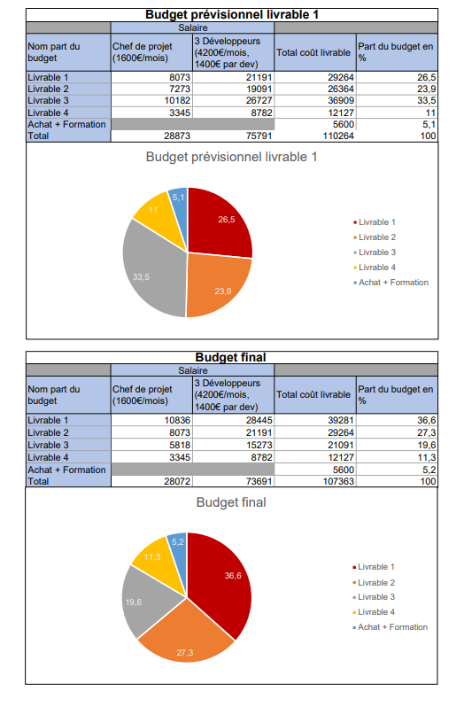

En suivant le budget final et en le comparant au budget initial, on observe une marge de 2637€ non dépensés.

## Planning final

A FAIRE (DEVRAIT CORRESPONDRE AU PLANNIG PREVISIONNEL CAR AUCUN RETARD CONSTATE)

## Gestion des risques

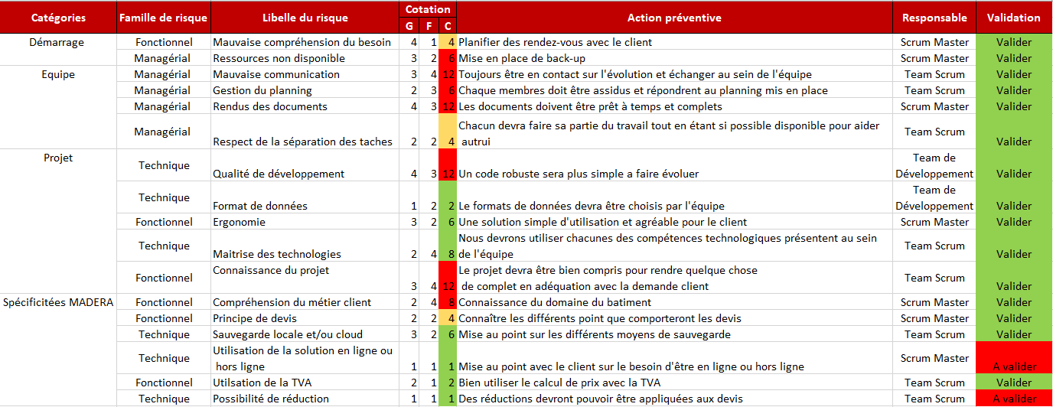

Parmi les risques que nous avions pris en compte, nous avons réussi à trouver des solutions pour chacun d’entre eux. La seule exception est un risque que nous ne pouvions pas prévoir.

### Risque exceptionnel COVID-19

Nous rencontrons ces derniers temps, une pandémie à l’échelle mondiale que nous ne pouvions prendre en compte dans notre gestion des risques prévisionnelle. En effet, cette crise sanitaire nous oblige à changer certaines choses sur le projet Madera.

Le premier grand changement étant la mise en place du télé travail afin d’éviter la propagation du virus selon les demandes gouvernementales en vigueur. Nous avons donc permis à notre équipe d’emporter les équipements et outils nécessaires afin de travailler de façon optimale depuis chez eux.

Dans le même cadre, les livrables 3 et 4 du projet se sont vu modifié. Ceux-ci ont été livré à distance.

Le point d’interrogation principal arrive sur la formation des utilisateurs, comment se fera-t-elle, a distance ou sur place avec la mise en place de différents gestes barrières. L’attente d’information gouvernementale sur ses possibilités sont obligatoires afin de sélectionner la solution la plus viable pour notre client, nos équipes et la sécurité de chacun d’entre eux.

## Retour d’expérience (REX)

A FAIRE TOUS ENSEMBLE

# Glossaire

A COMPLETER + EXPLICATIONS DES TERMES.

RoadMap

IHM

MCD

UML

# Annexes

A DISCUTER TOUS ENSEMBLE CE QUE L’ON MET DEDANS

Listes des MOCKUP IHM.

|  |
| --- |
| Connexion |
|  |
| Ajout client |
|  |
| Client |
|  |
| Projets |
|  |
| Projet ouvert |
|  |
| Plans |
|  |
| Création de plan |
|  |
| Modification de plan |
|  |
| Modélisation de module |
|  |
| Création de devis |
|  |

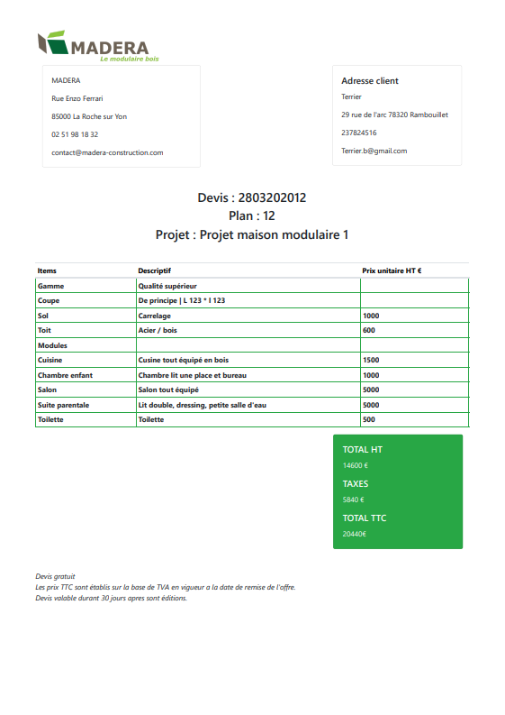Exemple de devis généré par l’application.

## Rendu final

JE NE SAIS PAS A QUOI CA CORRESPOND

## Procédure de déploiement

SI FAITES ICI LA PARTIE DEPLOIEMENT DANS TECHNIQUES NA PLUS D’INTERET.